Лабораторна робота № 9

Тема роботи: Налаштування середовища розробки, перша програма на JS, змінні та робота з типами

Мета роботи: Познайомитись з середовищами розробки JavaScript і отримати головні навички розробки програмного забезпечення мовою JavaScript
- Теоретичні відомості
Вступ до JavaScript
Давайте розглянемо, що такого особливого в мові JavaScript, чого ми можемо досягти за її допомогою та які ще технології пов’язані з нею.
Що таке JavaScript?
JavaScript було створено для того, щоб “оживити вебсторінки”.
Програми цією мовою називаються скриптами. Їх можна писати прямо в коді HTML-сторінок і вони автоматично виконуватимуться при їх завантаженні.
Скрипти записуються та виконуються як простий текст. Для запуску їм не потрібна спеціальна підготовка чи компілятор.
У цьому плані JavaScript дуже відрізняється від іншої мови програмування — Java.
Сьогодні JavaScript може виконуватися не тільки в браузері, але й на сервері або на будь-якому пристрої, який має спеціальну програму — рушій JavaScript.
Браузер має вбудований рушій, який інколи називають “віртуальною машиною JavaScript”.
Різні рушії мають різні “кодові назви”. Наприклад:
- V8 – в Chrome, Opera та Edge.
- SpiderMonkey – в Firefox.
- …Є також інші кодові назви як “Chakra” для IE, “JavaScriptCore”, “Nitro” і “SquirrelFish” для Safari, та інші.
Що робить мову JavaScript унікальною?
Є принаймні три чудові особливості JavaScript:
- Цілковита інтеграція з HTML/CSS.
- Прості речі робляться просто.
- Підтримується всіма сучасними браузерами та є типово увімкненою.

Основні принципи синтаксису мови JavaScript:
- Здебільшого крапку з комою можна пропустити, якщо є перенесення на новий рядок.
var х = 5
console.log(2 + х)
Рекомендується ставити крапку з комою між інструкціями, навіть якщо вони розділені новими рядками. Це правило широко використовується в спільноті розробників. Здебільшого можна пропускати крапки з комою. Але безпечніше – особливо для новачка – використовувати їх.

- Вкладені інструкції зазвичай виділяються круглими та фігурними дужками.
if (x == 10) {
console.log('yes');
}

- При оголошенні змінних тип змінної не вказується через те, що JavaScript - динамічно типізована мова. Вона сама визначає тип змінної за значенням яке їй присвоюється.
var х = 'Hello'

Робота з типами в JavaScript:
Приведення типів в JS зазвичай відбувається автоматично. Але, за потреби, це можна робити і в ручну. Для цього є кілька способів.
Для перетворення інших значень в число є глобальний метод Number(), унарний оператор + та глобальні функції parseInt(), parseFloat().
var x = '10.5';
Number(x) // буде число 10.5
+x; // буде число 10.5
parseInt(x); // буде число 10, бо ця функція відкидає все, що йде після коми без округлення
parseFloat(x); // буде число 10.5
Для перетворення значення в рядок є глобальний метод String(), а також майже всі значення мають вбудованй метод toString().
var x = 10.5;
String(x); // буде рядок '10.5'
x.toString(); // буде рядок '10.5'
(10.5).toString(); // буде рядок '10.5', але якщо це просте значення - його треба обернути в круглі дужки
(true).toString(); // буде рядок 'true'
Для перетворення значення в логічний тип boolean можна використати подвійний оператор заперечення !! Ми поговоримо про нього детальніше у наступних роботах. Зараз достатньо простого синтаксису і того, що при переведенні до boolean лише число 0 та порожній рядок дадуть false, усі інші числа та рядки дадуть true.
var x = 10.5;
!!x // буде true
Для перевірки типу змінної в JavaScript використовується оператор typeof.
var x = 10.5;
typeof x; // поверне назву типу рядком - 'number'
Для виводу значень в консоль в JS використовується вбудований метод console.log()
console.log(typeof x);
Запуск JavaScript
В найпростішому випадку ставити JavaScript на пк окремо не треба через те, що рушій цієї мови вже багато куди вбудований. Тому код можна написати хоч у Блокноті(TextEdit) у файлі з розширенням .js і зберегти. Далі треба створити html файл з базовим кодом сторінки в тій же папці, що й наш .js файл, підключити туди наш скрипт та відкрити html файл в браузері. Далі треба відкрити інструменти обробника та вибрати консоль аби подивитись результат виводу чогось в консоль, якщо таке виведення є в нашому JS коді. Ось приклад на браузері Google Chrome.
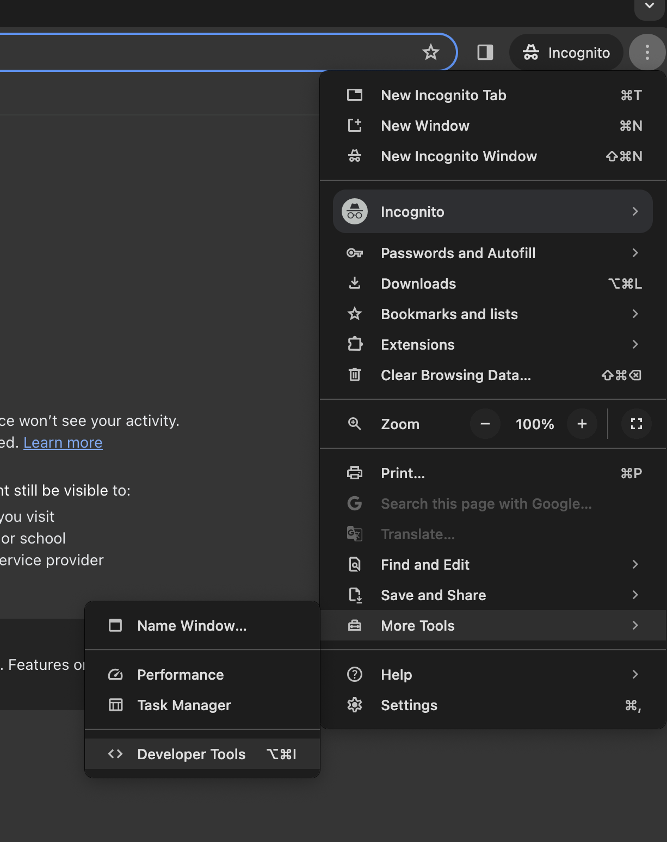
Рисунок 1.1 – Запуск інструментів розробника

Код на JS можна писати також прямо у консолі. Але це більше підходить для невеликих і простих шматочків, через те, що браузер виконає його одразу по натисканню на клавішу Enter.
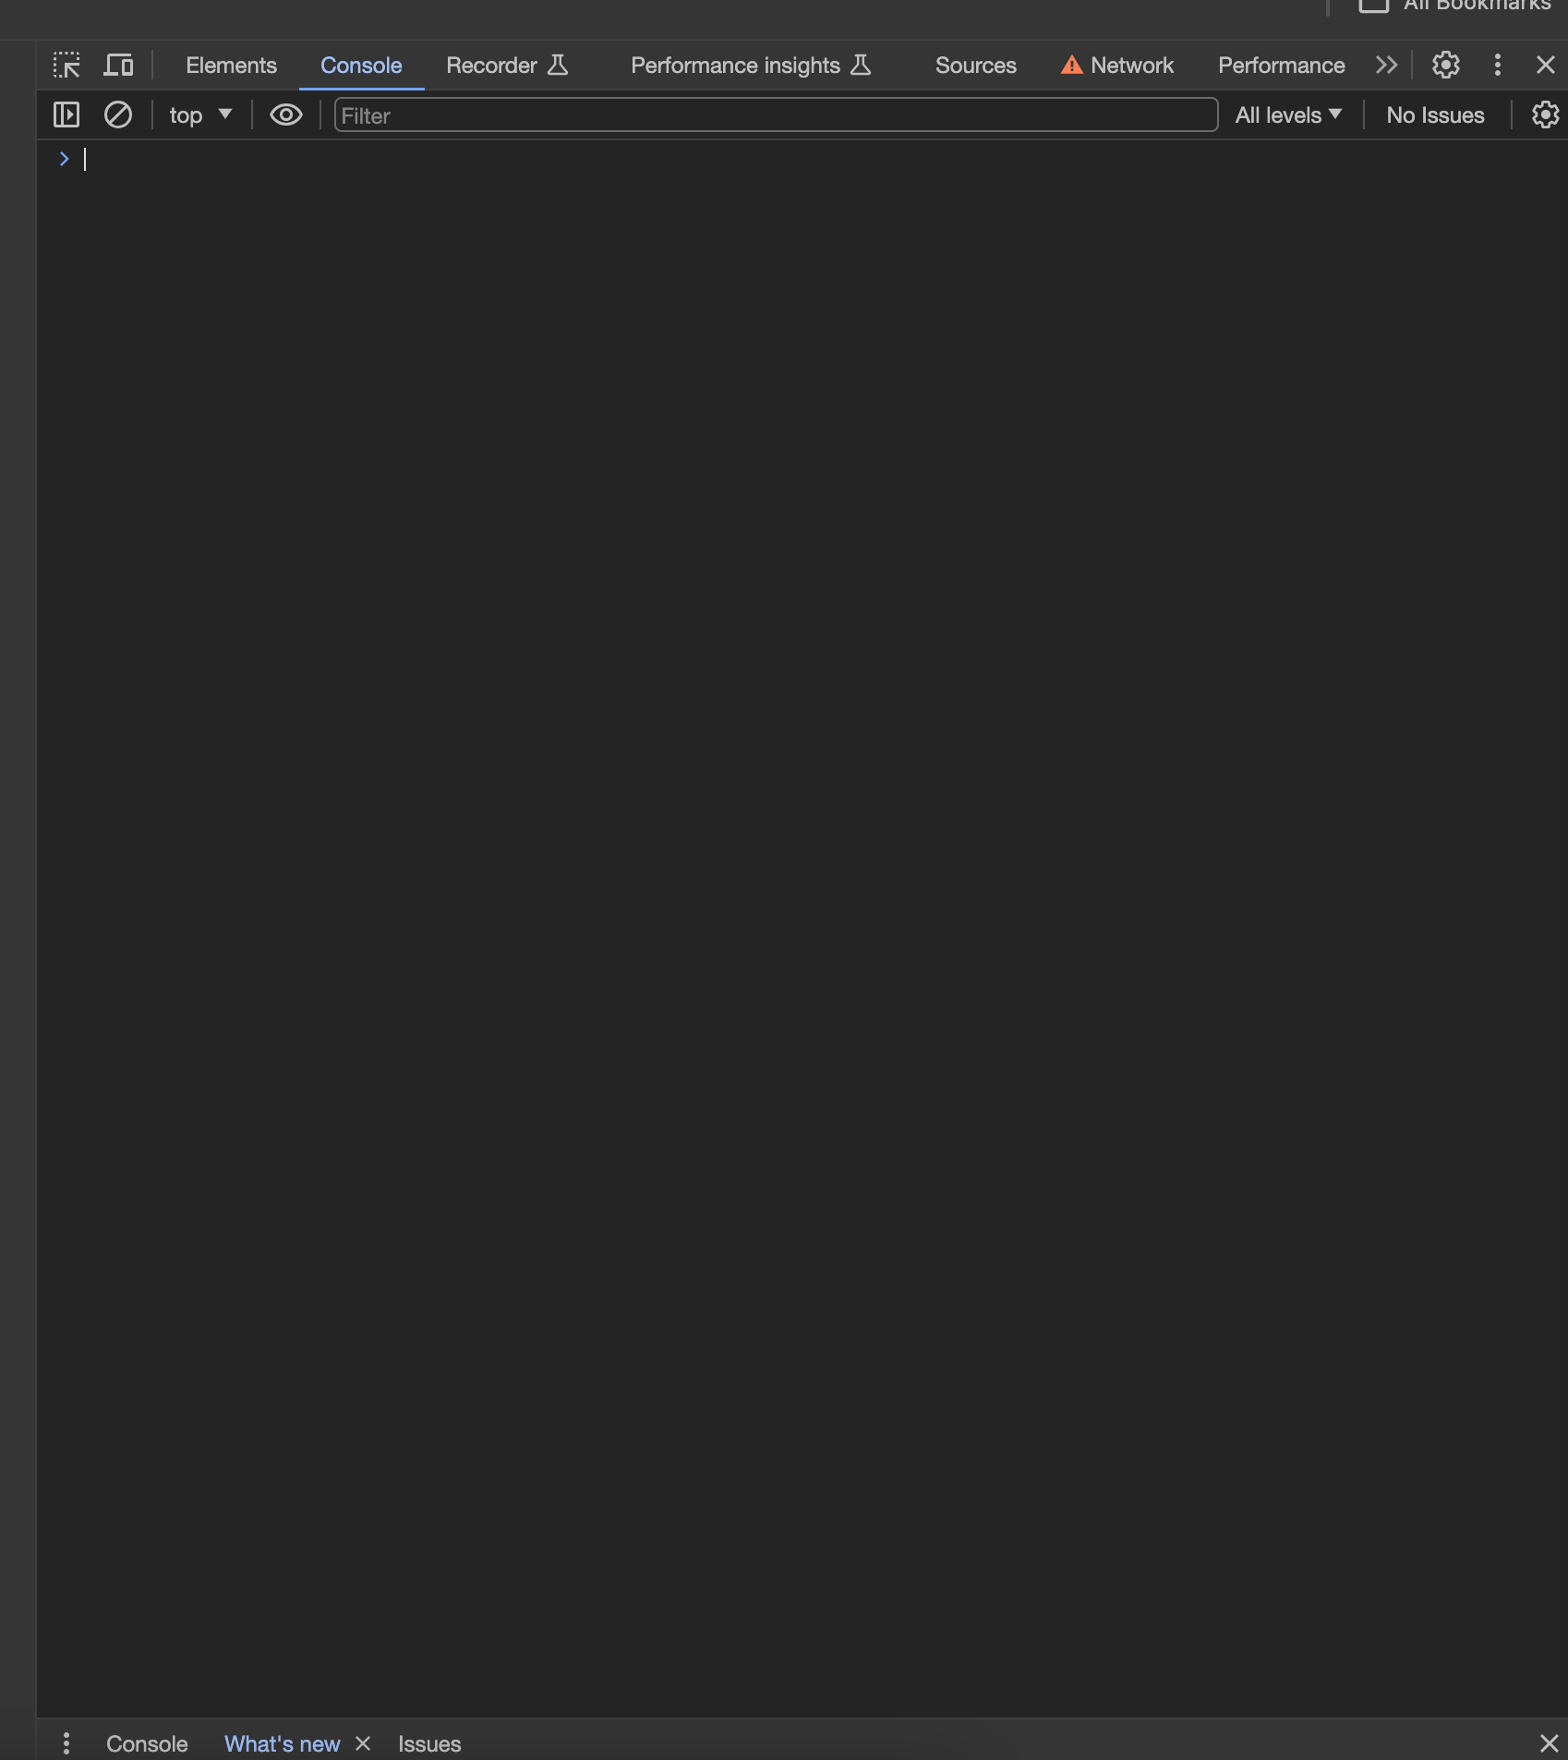
Рисунок 1.2 – Консоль в інструментах розробника в браузері

  - Середовища розробки JavaScript
Вищезазначені способи підходять для написання JS коду, проте вони не є зручними. Тому зазвичай використовують якесь з середовищ розробки, бо вони мають підсвітку синтаксиса, форматування коду і інші можливості. В цьому курсі ми будемо використовувати редактор коду Microsoft Visual Studio Code (VS Code), бо він безкоштовний, не займає багато місця та має інтеграцію з git, а також багато розширень які збільшують його можливості.
Для встановлення VS Code треба його завантажити через веб-сторінку https://code.visualstudio.com/ (рис. 1.3).

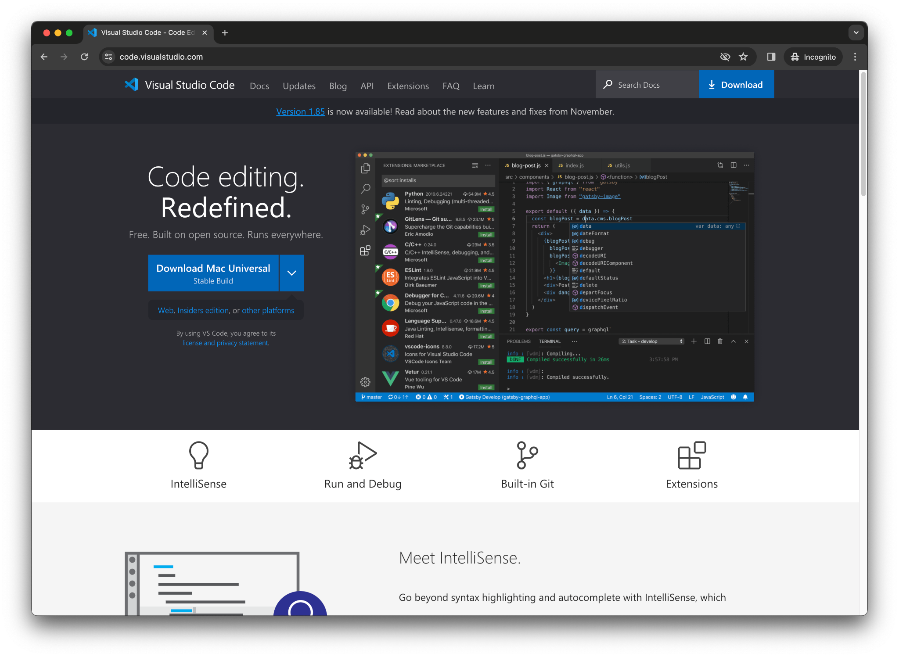
Рисунок 1.3 – Веб-сторінка завантаження Microsoft VS Code
Ваша ОС має бути автоматично обрана на кнопці для завантаження. Але, якщо це не так, ви можете вибрати її самі натиснувши на стрілку вниз праворуч від кнопки.
Після встановлення, запустіть VS Code. Вікно програми виглядає приблизно так.
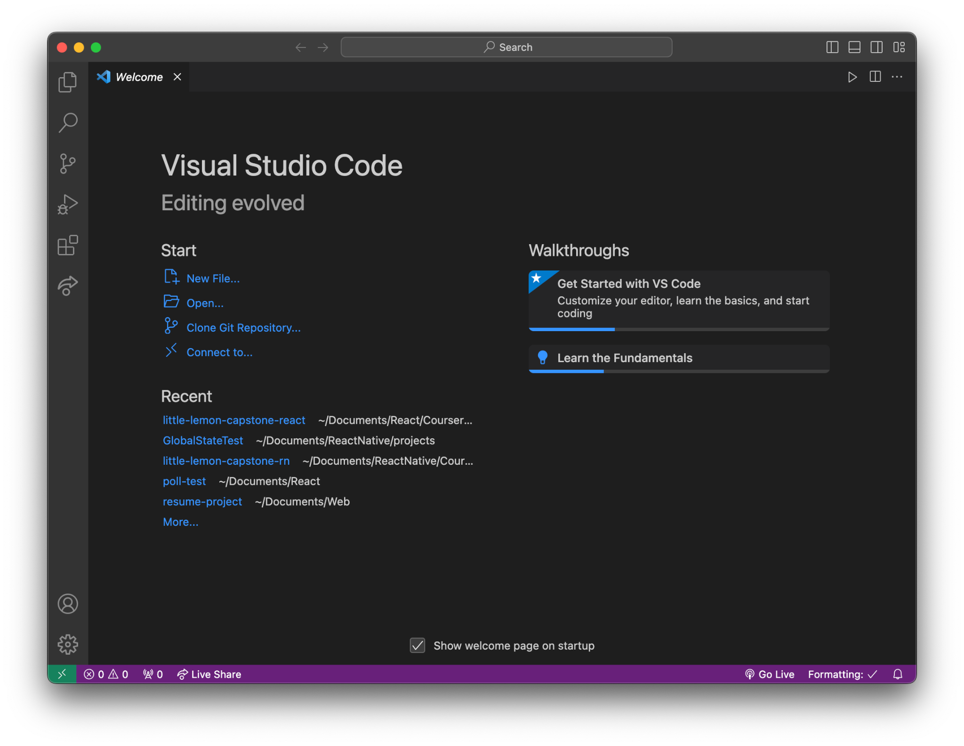
З огляду на те, що ми збираємось працювати з чистим JavaScript без браузера - нам потрібно, ще дещо встановити. JavaScript, будучи розробленим як мова для інтерактивних веб-сторінок в браузерах, спочатку працював лише у браузерах. Але, згодом, було розроблено окремий рушій JS який можна встановити на пк і запускати JS окремо від браузера. Він називається Node.js і нам також треба його встановити через те, що VS Code, перш за все, - редактор коду і тому для запуски написаних програм потрібні додаткові рушії коду через які VS Code і зможе його запускати.
Node.js — це однопоточне кросплатформове середовище виконання з відкритим вихідним кодом і бібліотека, яка використовується для запуску вебдодатків, написаних на JavaScript, поза браузером клієнта.
Простіше кажучи, Node.js — це програмне середовище, яке дозволяє запускати програми, написані мовою Javascript, поза браузером. Історично програми, написані на Javascript, на відміну від інших мов програмування, можна було запустити лише у браузерах, які мали спеціальний вбудований движок виконання коду цієї мови. Поза браузером Javascript, можна сказати, не працював.
При розробці Node.js за основу було взято двигун виконання JavaScript під назвою V8, який був створений компанією Google і використовувався в браузері Google Chrome. Оскільки після створення Node.js Javascript код можна запустити фактично в будь-якому середовищі, за допомогою цієї бібліотеки можна написати не лише фронтенд, а й серверну частину вебпрограми.
Простіше кажучи, це означає, що цілі сайти тепер можуть працювати з використанням єдиного «стека», що робить розробку та обслуговування набагато швидшими та легшими, дозволяючи зосередитися на досягненні бізнес-цілей проєкту.
Node.js має відкритий код, тому працювати з ним можна абсолютно безкоштовно. Його і сьогодні продовжує розвивати та покращувати глобальна спільнота розробників.
Важливо розуміти, що Node.js насправді не фреймворк і бібліотека, як у випадку з традиційним програмним забезпеченням, а середовище виконання. Він є легким, гнучким і простим у розгортанні, а всі його функції допоможуть оптимізувати та прискорити вашу програму.
Отже, щоб встановити Node.js треба завантажити його за цим посиланням https://nodejs.org/en . Для встановлення можна обрати recommended for most users версію.
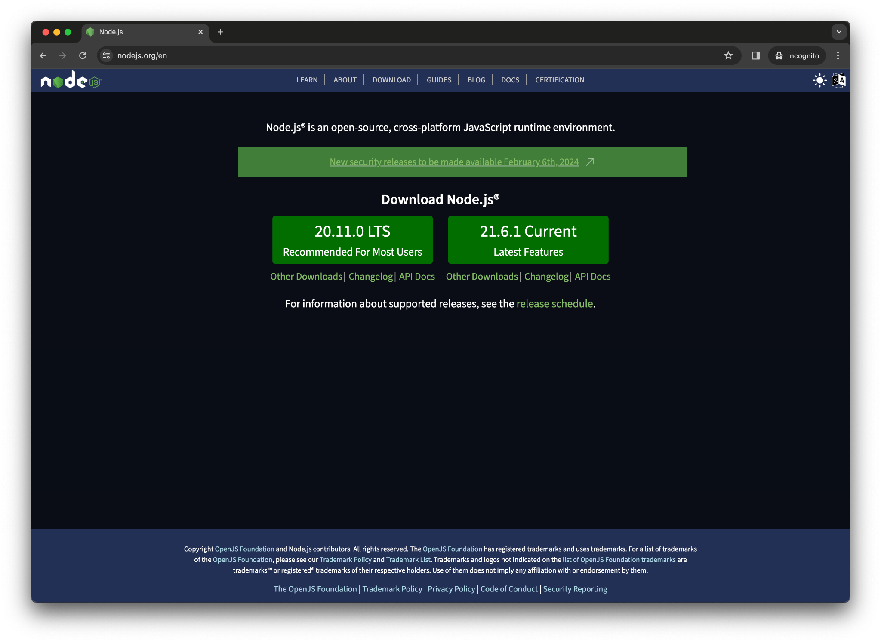
Після встановлення Node.js повернемось до VS Code.
Для того, щоб почати працювати нам треба додатково встановити кілька розширень (extensions). Для цього треба натиснути пʼяту згори кнопку на панелі зліва. Тоді відкриється меню розширень. Далі треб почати вводити назву розширення згори. І VS Code знайде розширення, що підходять та покаже їх у списку нижче. Далі треба натиснути на потрібне розширення та у вікні, що відкриється зправа натиснути на кнопку install або натиснути кнопку install на потрібному розширенні прямо у списку розширень.
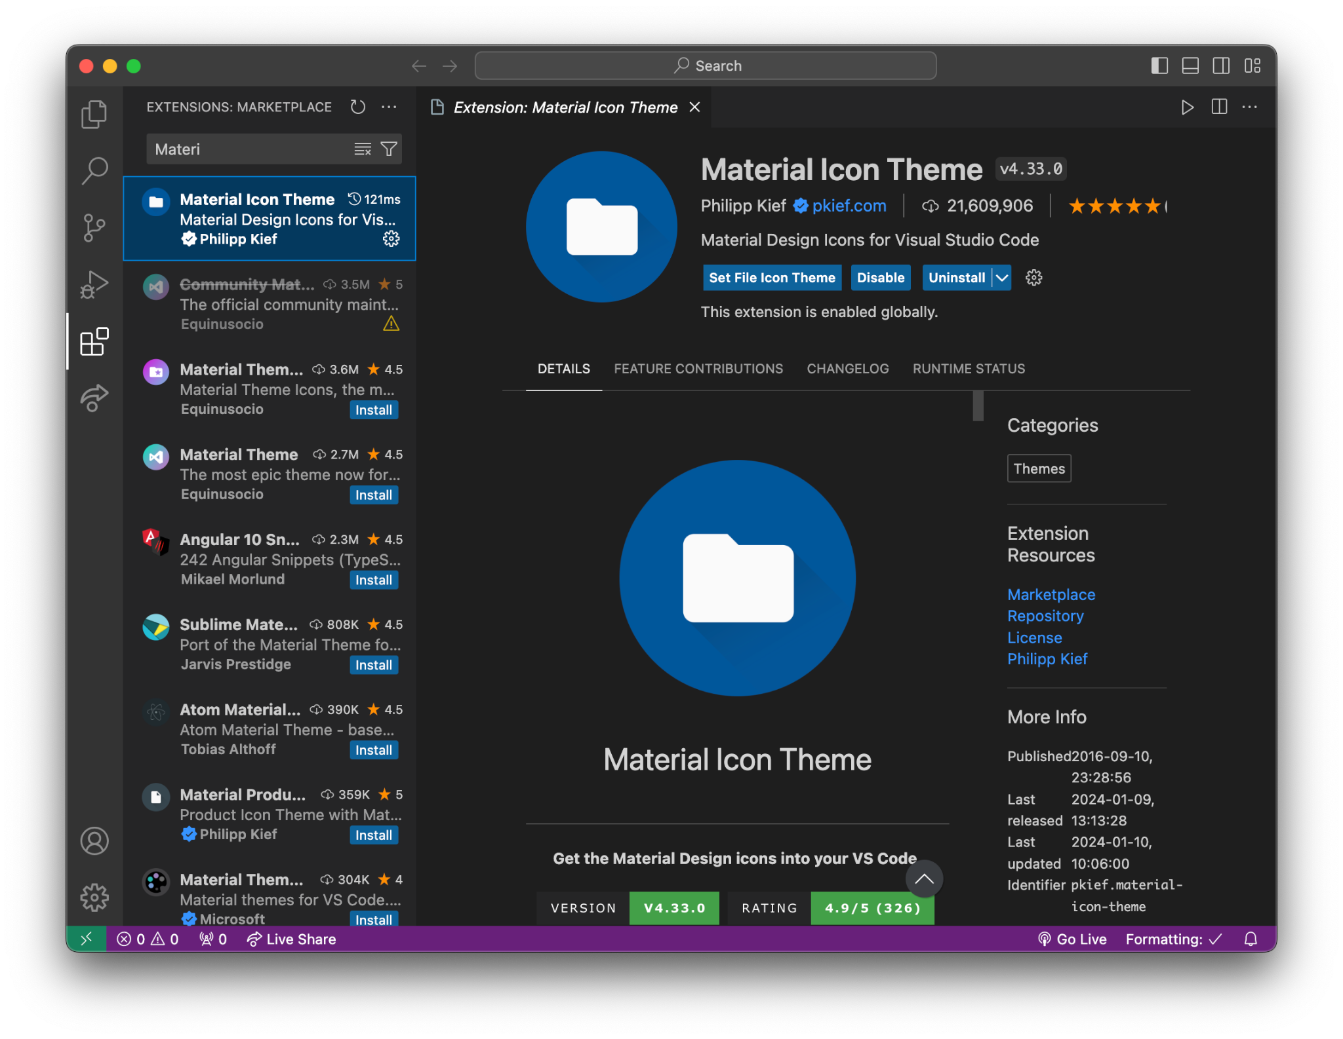
Розширення які нам знадобляться:
- Material Icon Theme - набір іконок для відображення поруч з файлами у дереві файлів. Дуже зручно, бо для кожного розширення файлу є своя іконка, що, з часом, спрощує перегляд дерева файлів, бо типи файлів можна визначати візувльно, за іконками, не читаючи саме розширення.
- Code Runner - дозволяє запускати JS файли прямо в VS Code з виводом в консоль(термінал). Таким чином не треба створювати html файлів аби протестувати чистий JS.
- Prettier - автоматичний форматувальник коду. Після написання коду можна натиснути комбінацію клавіш і код буде автоматично відформатований по відступах та переносах. Правила форматування можна змінювати в налаштуваннях розширення.
- Live Share - дозволяє згенерувати посилання для того аби поділитись вікном з кодом(кодинг-сесія). Щось на кшталт того як поділитись вікном з програмою у гугл-міт чи зум але відкриває код у вашій локальній VS Code і показує весь інтерактив наче у вас на компʼютері. Через це зручно дивитись демонстрацію коду. Також підтримує шаринг(поділитись) вікна терміналу та інтерактив(його часто використовують розробники аби одночасно віддалено попрацювати над якимось кодом). Після встановлення цього розширення треба один раз залогінитись в ньому використовуючи ваш GitHub або Microsoft аккаунт. Це треба для того, щоб розширення могло вас ідентифікувати в сесії.

2. Порядок виконання роботи
Для початку створіть окрему папку на вашому пк де буде зберігатися файл з JS кодом.
Потім відкрийте папку в VS Code запустивши сам VS Code і вибравши меню File -> Open Folder…
У діалоговому вікні, що відкрилося виберіть вашу папку.
Далі відкриється вікно програми приблизно схоже наступному.
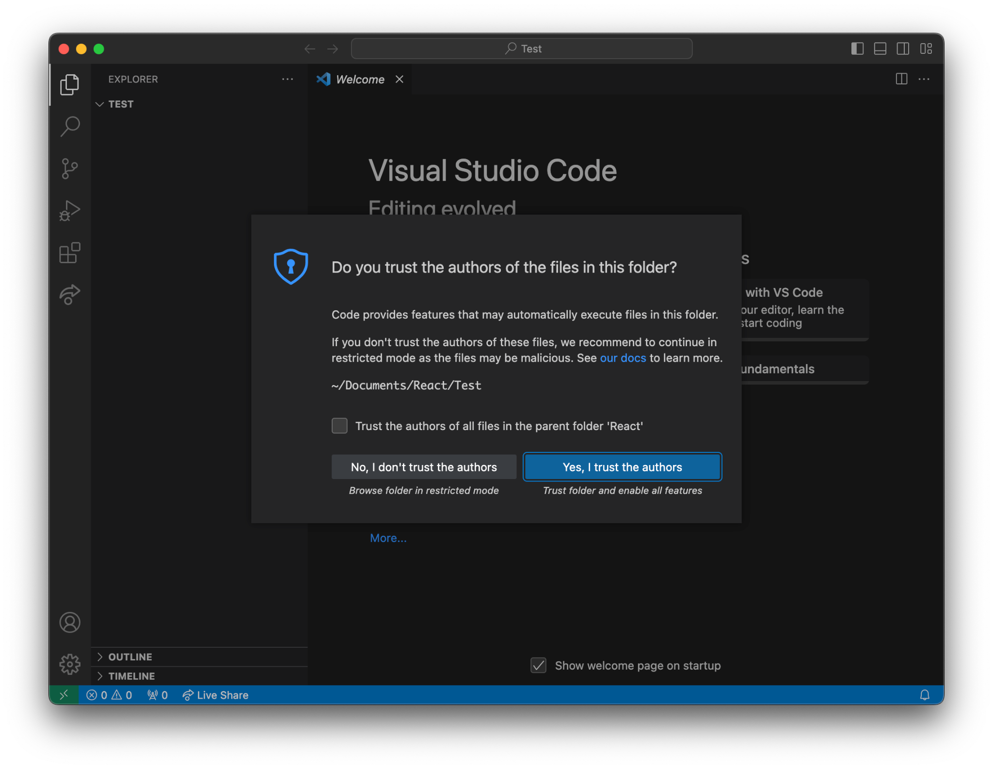
VS Code запитає - чи довіряєте ви авторам даної папки. Це вбудований механізм, що створений для захисту при відкриванні папок що були скачані з інтернет. У випадку папок створених власноруч можна просто натискати Так(Yes, I trust…).
Далі, у вікні програми, наведіть курсор на ліву частину вікна, праворуч від назви папки. Після цього зʼявляться 4 кнопки. Нас цікавлять перші дві зліва з них. Перша кнопка це створення нового файлу, друга - нової папки в середині відкритої папки.
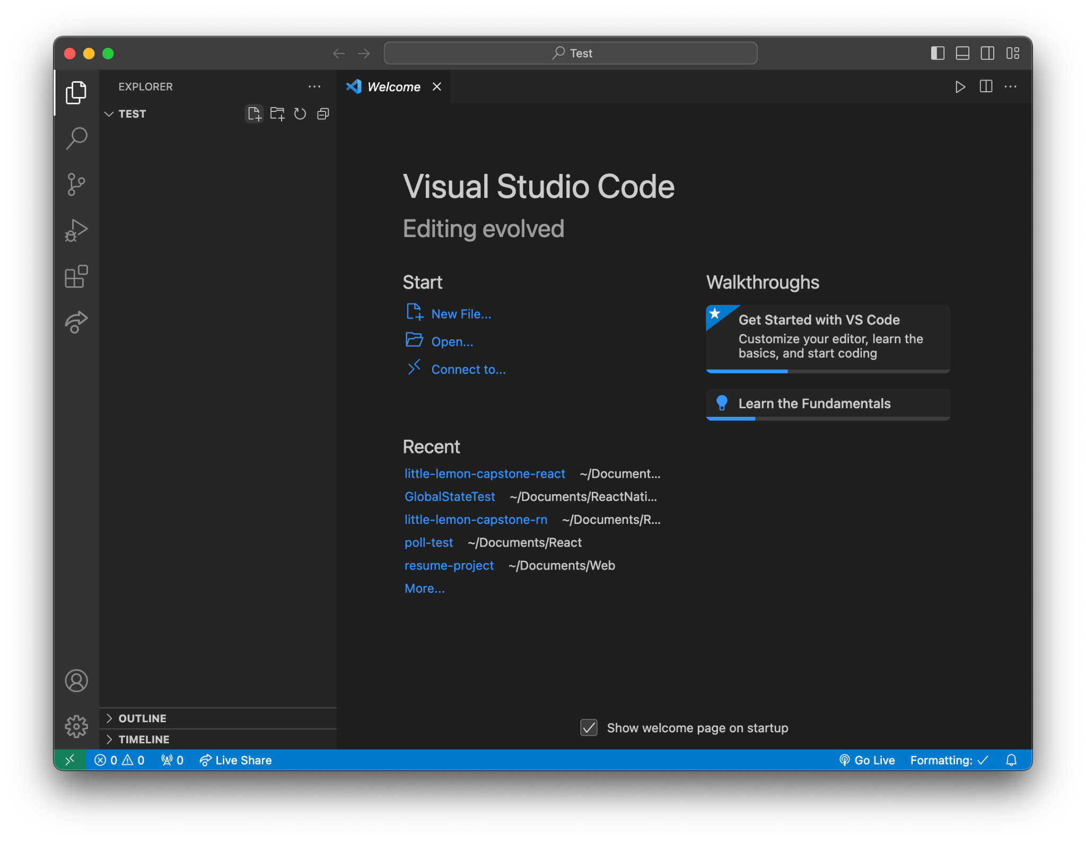
Натисніть кнопку “New file…” та введіть імʼя нового файлу у рядку для введення, що зʼявився. Наприклад script.js. Розширення файлу має бути обовʼязково .js. Перейменувати вже створений файл завжди можна натиснувши правою кнопкою на ньому та вибравши Rename, або клацнувши один раз лівою кнопкою і натиснувши клавішу Enter. Після закінчення введення імʼя та розширення файлу натисніть Enter і VS Code створить такий файл у відкритій папці та автоматично відкриє його.

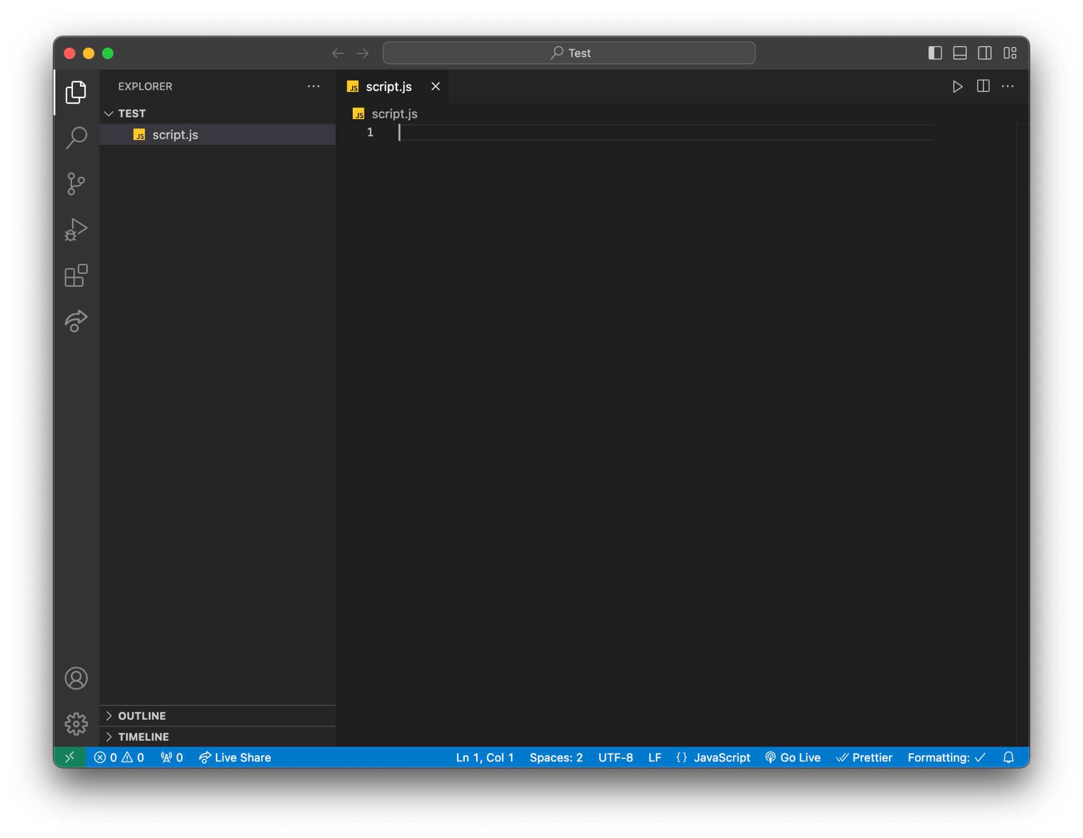

Далі можна починати писати код у відкритому файлі. Після того як код буде написано обовʼязково збережіть його. Це можна зробити через меню File -> Save/Save All… . Ці команди зберігають зміни у поточному або у всіх файлах в папці. Їх також можна викликати через відповідні комбінації клавіш. Вони мають бути написані праворуч від відповідних пунктів меню. Для macOS це наприклад Command+S / Option+Command+S.
Далі натисніть на кнопку у вигляді стрілки праворуч у правому верхньому кутку вікна. Ця кнопка зʼявиться після встановлення розширення Code Runner. Перевірте які дані виводить ваш код. Для цього Code Runner відкриє додаткове вікно праворуч. Там це розширення виводить шлях до вашої папки з файлом, результат роботи коду та довідкову інформацію по запущеному коду, а саме - код завершення роботи коду та час який знадобився на виконання всього коду.
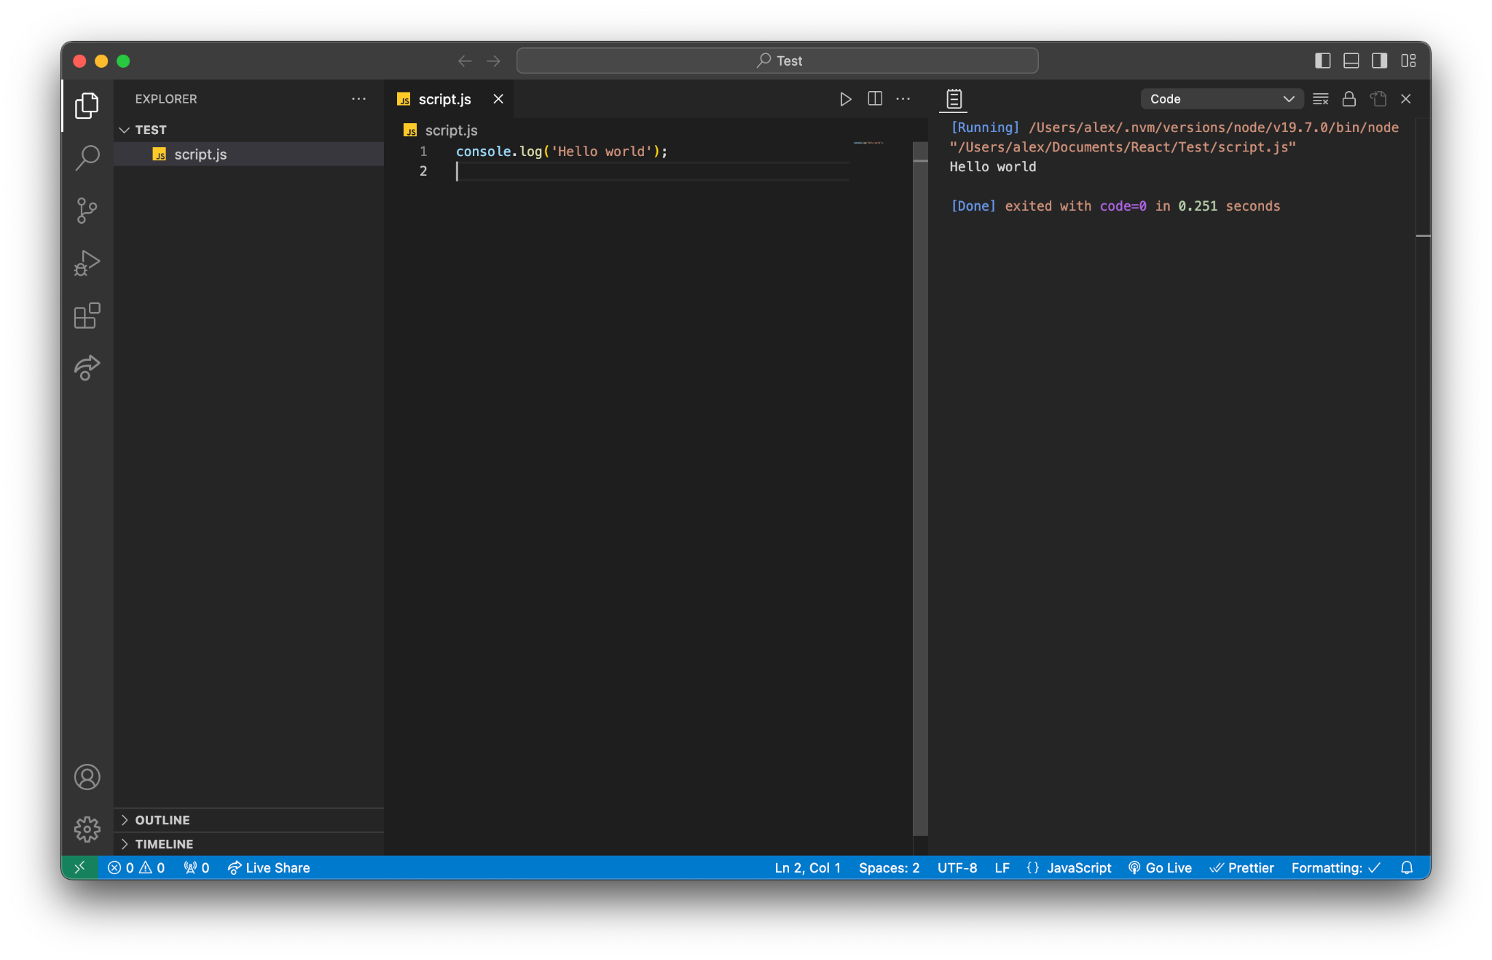

- Розробити програму відповідно до свого варіанту.
Завдання 1. Після виконання завдання вивести всі змінні та їх типи у консоль.
Варіант 1:
Створіть змінну під назвою "age" і призначте їй числове значення, переведіть його у рядок.
Оголосіть змінну під назвою "isStudent" і призначте їй логічне значення, переведіть її у рядок.
Варіант 2:
Перетворіть числову змінну "price" на рядок за допомогою перетворення типу.
Створіть змінну "temperature" та призначте їй числове значення у вигляді рядку, переведіть цей рядок у числовий тип.
Варіант 3:
Перетворіть рядкову змінну "numString", що містить число, на фактичне число за допомогою перетворення типу.
Створіть змінну "isLoggedIn" і призначте їй логічне значення у вигляді рядку, переведіть це значення на логічне.
Варіант 4:
Оголосіть змінну під назвою "isStudent" і призначте їй логічне значення, переведіть її у рядок.
Створіть змінну "temperature" та призначте їй числове значення у вигляді рядку, переведіть цей рядок у числовий тип.
Варіант 5:
Створіть змінну "isLoggedIn" і призначте їй логічне значення у вигляді рядку, переведіть це значення на логічне.
Створіть змінну під назвою "age" і призначте їй числове значення, переведіть його у рядок.
Варіант 6:
Перетворіть числову змінну "price" на рядок за допомогою перетворення типу.
Перетворіть рядкову змінну "numString", що містить число, на фактичне число за допомогою перетворення типу.
Варіант 7:
Створіть змінну "isLoggedIn" і призначте їй логічне значення у вигляді рядку, переведіть це значення на логічне.
Оголосіть змінну під назвою "isStudent" і призначте їй логічне значення, переведіть її у рядок.

5. Зміст звіту

Звіт повинен містити:
- назва роботи;
- мета роботи;
- варіант завдання на роботу;
- лістинг та скріншот екрану з результатами роботи програми;

6. Контрольні запитання

- Які особливості та переваги мови JavaScript ви знаєте?
- Назвіть основні принципи синтаксису мови JavaScript.
- Як здійснюється виведення даних у мові JavaScript?
- Назвіть основні типи даних в JavaScript.
- Які існують способи привести рядкову змінну до числового типу?
- Що означає null та undefined?
- Як можна запустити код на JavaScript?
- Яке призначення оператора type of?

